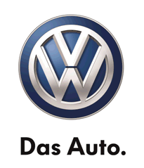

Nuova Passat
La più innovativa di sempre.
Nuova Passat convince con il suo aspetto elegante ed essenziale. Ricercata e all’avanguardia, il suo stile esclusivo si riflette anche nelle innovative soluzioni interne per offrirti il massimo del comfort e della tecnologia.
Agli associati Confindustria, Volkswagen ha riservato uno sconto aggiuntivo dell’1,5%, rispetto alle condizioni standard, sull’acquisto di Nuova Passat.
E’, inoltre, possibile, solo per gli associati Confindustria, acquistare Passat con finanziamento TAN 0% o leasing finanziario TAN 2,99%Contestualmente all’acquisto della vettura, approfitta di uno sconto eccezionale del 50% sull’acquisto di Volkswagen Service Plan o Service Plan Plus di 4 anni / 80.000 km. E se il tuo business necessita di un Piano di Manutenzione di percorrenza chilometrica superiore, puoi avvalerti del valore dello sconto per acquistare un Piano differente.
Sono escluse dalla promozione le versioni 2.0 TDI 190 CV e 2.0 BITSI 240 CV, sulle quali è previsto uno sconto del 10% su Volkswagen Service Plan e del 15% su Service Plan Plus.
L’offerta è valida per i contratti sottoscritti entro il 31/12/2014.
Per maggiori informazioni puoi:
- visitare il nostro sito www.volkswagen.it
- Compilare il form http://fleet.vwgroup.it/form/html/form.aspx
- oppure scriverci la tua email a confindustria2014@volkswagen.it
- oppure visitare il Concessionario Volkswagen Vendita Flotte più vicino a te

